

Titolo Corso
Convegno Nazionale 1997-2017
“LE PERSONE E LE FAMIGLIE AL CENTRO”
AREZZO 18/11/2017

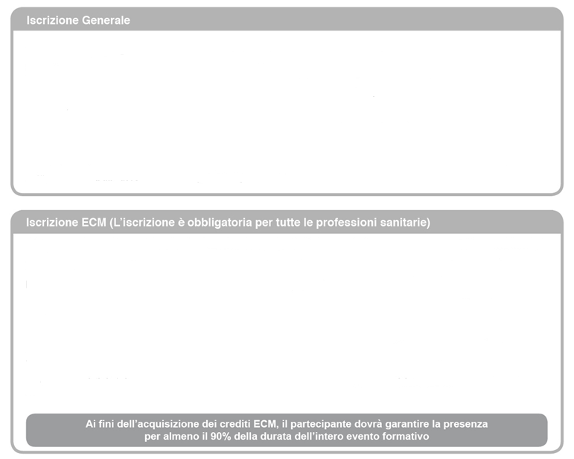

Azienda/Ente________________________________________________Uff./Dip.___________________________________________
Nome*__________________________________________Cognome*____________________________________________________
Via*_____________________________________________________________N°*___________________CAP*__________________
Comune*_____________________________________________________Provincia*_______________________________________
Email*______________________________________________________________________________________________________
Tel.*____________________________________Cell.____________________________________Fax__________________________
I campi evidenziati da * devono essere compilati obbligatoriamente.

Si, sono un professionista sanitario, e fornisco i miei dati obbligatori affinché la mia partecipazione possa essere valida anche ai fini ECM. Sono consapevole che l’acquisizione dei crediti ECM è comunque subordinata alla mia effettiva presenza in aula e alla compilazione del questionario ECM.
Nato a* ______________________________________________Prov*________________________Nato il*________________________
CF*_________________________________________Professione sanitaria*________________________________________________
Disciplina*__________________________________________ Libero professionista* Dipendende* Privo di occupazione
Email* __________________________________________________________________________________________________________
I campi evidenziati da * devono essere compilati obbligatoriamente al fine dell’attribuzione dei crediti ECM, come da regolamento Co.Ge.A..P.S.

Luogo e data

Inviare la scheda compilata e firmata a presidente@atracto.it oppure al fax 0559106370

INFORMATIVA E CONSENSO AL TRATTAMENTO DEI DATI PERSONALI - ex artt. 13 e 23 D.Lgs. 196/2003 (“Codice in materia di protezione dei dati personali”)

Gentile Utente,

desideriamo informarLa che i dati personali che ci fornirà relativamente alla sua persona, che saranno utilizzati dalla Gutenberg S.r.l. per l’erogazione dei propri servizi, saranno oggetto di trattamento nel rispetto del Codice in materia di protezione dei dati personali (D.Lgs n. 196 del 30 giugno 2003).

Tali dati personali Le saranno richiesti principalmente per adempiere a finalità burocratiche e amministrative, per ricevere le comunicazioni riguardanti l’evento formativo a cui parteciperà e per procedere alla documentazione della partecipazione all’evento. I Suoi dati personali saranno inoltre necessari per ricevere le comunicazioni e le informazioni relative alle attività formative di Gutenberg per finalità di web e social media marketing.

Il trattamento dei Suoi dati sarà effettuato con sistemi manuali ed automatizzati idonei a memorizzare, gestire e trasmettere i dati stessi esclusivamente per le finalità sopra descritte e previa adozione di tutte le misure di sicurezza idonee a garantire la riservatezza e l’integrità dei dati suddetti.

Inoltre, i Suoi dati saranno trattati nel pieno rispetto delle Sue libertà fondamentali, senza ledere la Sua riservatezza e la Sua dignità e il loro utilizzo sarà improntato ai principi di correttezza, liceità e trasparenza e per scopi non eccedenti le finalità della raccolta.

Il conferimento dei suoi dati non è obbligatorio, ma è indispensabile ai fini dell’esecuzione della prestazione di Gutenberg, pertanto, il mancato consenso al trattamento degli stessi potrebbe comportare la mancata o parziale esecuzione del servizio.

I dati trattati potranno venire a conoscenza degli incaricati del trattamento.

I dati personali non saranno oggetto di diffusione a soggetti indeterminati né saranno comunicati ad altri soggetti, eccezion fatta per gli adempimenti di obbligo di legge.

Inoltre, La informiamo che in ogni momento, in relazione al trattamento dei Suoi dati personali potrà esercitare i Suoi diritti specifici con richiesta al titolare o al responsabile del trattamento ex art.7 D.Lgs.196/2003. Lei potrà:
1. ottenere la conferma dell’esistenza o meno di dati personali che La riguardano, anche se non ancora registrati, e la loro comunicazione in forma intelligibile;
2. ottenere l’indicazione dell’origine dei dati personali;
3. ottenere inoltre:
- l’aggiornamento, la rettificazione ovvero, quando vi ha interesse, l’integrazione dei dati;
- la cancellazione, la trasformazione in forma anonima o il blocco dei dati trattati in violazione di legge, compresi quelli di cui non è necessaria la conservazione in relazione agli scopi per i quali i dati sono stati raccolti o successivamente trattati;
- l’attestazione che le operazioni di cui alle lettere a) e b) sono state portate a conoscenza, anche per quanto riguarda il loro contenuto, di coloro ai quali i dati sono stati comunicati o diffusi, eccettuato il caso in cui tale adempimento si rivela impossibile o comporta un impiego di mezzi manifestamente sproporzionato rispetto al diritto tutelato.
4. ha diritto di opporsi, in tutto o in parte: per motivi legittimi al trattamento dei dati personali che La riguardano, ancorché pertinenti allo scopo della raccolta.

Il titolare del trattamento dei Suoi dati è la società Gutenberg S.r.l., con sede legale in (52100) Arezzo, Corso Italia 44.
Il responsabile del trattamento è la Presidente del Consiglio di Amministrazione in carica Giorgina Artiano.

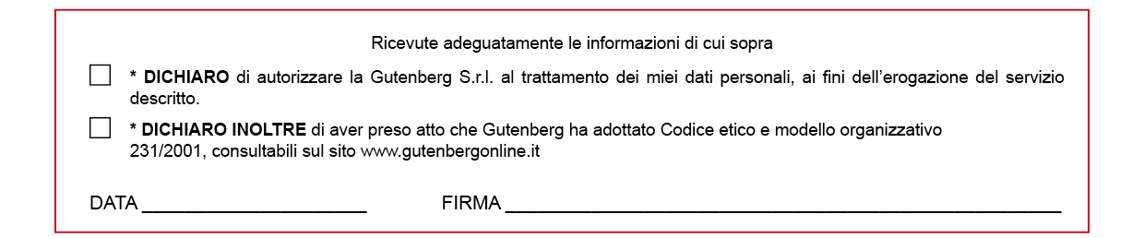
Gutenberg S.r.l

